長榮大學學生議會第十四屆議員選舉 公告
附件：長榮大學學生議會選舉各院須知、長榮大學學生議會學生議員參選登記須知、長榮大學學生議會學生議員參選登記表

主旨：公告長榮大學學生議會第十四屆議員選舉，自即日起，開放各院選區候選人登記，請各系及學程協助宣傳。
依據：「長榮大學學生議會組織章程」第十條，及「長榮大學學生議會議員選舉罷免辦法」第三章第十條至第十四條辦理。
公告事項：
- 凡符合第十一條之規範並有意競選之學生(詳細規定時間會於附件一)，填寫完後回擲電子檔並檢附相關文件，逕寄至學生議會選委會信箱(cjcusp@cjcu.edu.tw)，證件不全者，恕無法受理。
- 對本公告如有疑義，請搜尋instagram：長榮大學學生議會或掃QRcode： 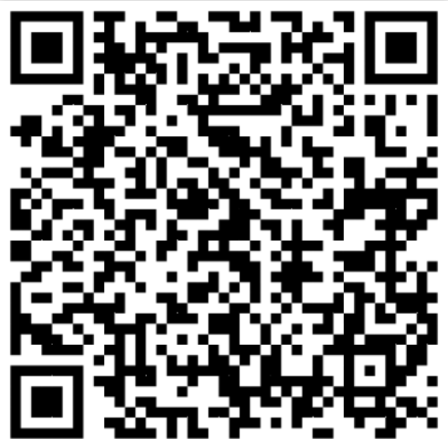
附件一
長榮大學學生議會選舉各院須知
一、重要時段：
日期 | 內容
03/16至03/27 | 開放各院選區候選人登記
04/07至04/16 | 公告各選區候選人名單、號次、相片、姓名、系級、選舉相關注意事項
04/20 早上8：00~  05/01 晚上11：50 | 開放各選區線上投票。
05/04 | 公告開票。

二、繳交填寫資料 (截止至03/27)：
(一)各系/學程之同學有意願登記候選人，請填寫長榮大學學生議會議員參選登記表，完成表格表內容後請將資料寄送至 cjcusp@mail.cjcu.edu.tw。
(二)若各系/學程無人登記應選議員名額時，請各系/學程討論後推薦符合資格之候選人。
三、公告時段：
(一)於04/07公告各選區候選人名單、號次、相片、姓名、系級、選舉相關注意事項，請各系及學程系會協助公告所屬網頁並告知學生。
(二)開放各系學會及學程該選區線上投票。
(三)於05/04統一對外公告投票結果，請各系及學程協助公告所屬網頁並告知學生。
(四)若各選區候選人登記狀況不佳，將會視狀況延長登記時間1週，後續其他期程將會
順延。
四、各院議員之名額：
依長榮大學學生議會議員選舉罷免辦法第三章第十條，選區為學院，各選區需選出議員之名額如下：
管理學院2名、健康科學學院2名、資訊暨設計學院1名、安全衛生科學學院2名、
人文社會學院3名、永續教育學院1名、環境教育國際實驗學院1名。

附件二
長榮大學學生議會學生議員選舉登記須知

- 請欲參選者至課外組網頁下載學生議員參選登記表，填寫及辦理登記

第一條 議員參選登記表
一、欲登記議員候選人於登記期間，下載學生議員參選登記表，填寫完後寄電子檔(檔案名稱：系/學程年級-學號-姓名-參選登記表)及附相關文件，寄至學生議會選委會信箱並且告知負責人。
二、相關文件不全者，概不予受理，若有收到信件，將會回信告之。
三、經申請登記為候選人者，不得撤回其候選人登記。
學生議會選委會信箱:cjcusp@mail.cjcu.edu.tw
四、03/27將進行議員參選資格複查，請申請登記者自行或委任他人至學生議會辦
公室(學生活動中心二樓S10203)出示學生系統以利複查，若當天無法進行複查
者請於04/01提供經由生輔組核章之獎懲證明及操行成績證明。

第二條 照片
議員參選登記表2吋證件照，並另附2吋證件照電子檔(檔案名稱為：系/學程年
級-學號-姓名-照片)，寄至學生議會選委會信箱(cjcusp@mail.cjcu.edu.tw)。

第三條 學生證
附上學生證反面清楚照片電子檔(檔案名稱為：系/學程年級-學號-姓名-學生證)，寄
至學生議會選委會信箱(cjcusp@mail.cjcu.edu.tw)。

其他
若選區合格候選人超過一位以上，依學生議會選委會信箱收件日期，決定登記號碼。

附件三
長榮大學學生議會學生議員選舉登記表
姓名 |  | 二吋證件照
系級 |  | 二吋證件照
學院 |  | 二吋證件照
學號 |  | 二吋證件照
性別 | □男 □女 | 二吋證件照
社團系會幹部 | □是 □否(將卸任者請勾選此處)
E-Mail

聯絡電話

資格確認 | □具有登記參選選區之學生身分。  □非現任社團、系會幹部(將卸任者可)。  □前一學期操行成績六十以上，未受記過處分者(需複審)。
資料繳交 | □議員參選登記表電子檔(系/學程年級-學號-姓名-參選登記表)。  □大頭照電子檔(系/學程年級-學號-姓名-照片)。  □學生證電子檔(系/學程年級-學號-姓名-學生證)
附上學生證反面(需有當學期114-2註冊章)

【個人資料蒐集處理利用之告知事項】
1.本表蒐集之個人資料，僅限於本表單之特定目的使用，非經當事人同意，絕不轉做其他用途，並遵循本校資料保存與安全控管規定辦理。相關之告知事項請參閱https://www.cjcu.edu.tw/pims。
2.當您簽署與遞交本表單，表示您已知悉本校蒐集、處理、利用您的個人資料之特定目的。
3.個人資料保護聯繫窗口：電話：06-2785123#1022；信箱：pims@mail.cjcu.edu.tw

